App iPad & iPhone
Dinox est l'ultime Quiz Dino avec des vidéos spectaculaires "Walking with Dinosaurs".

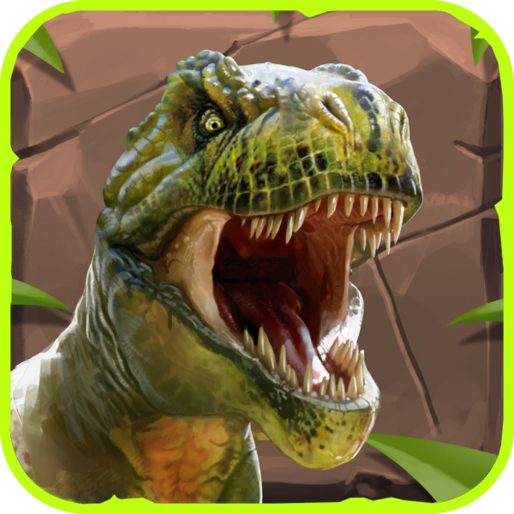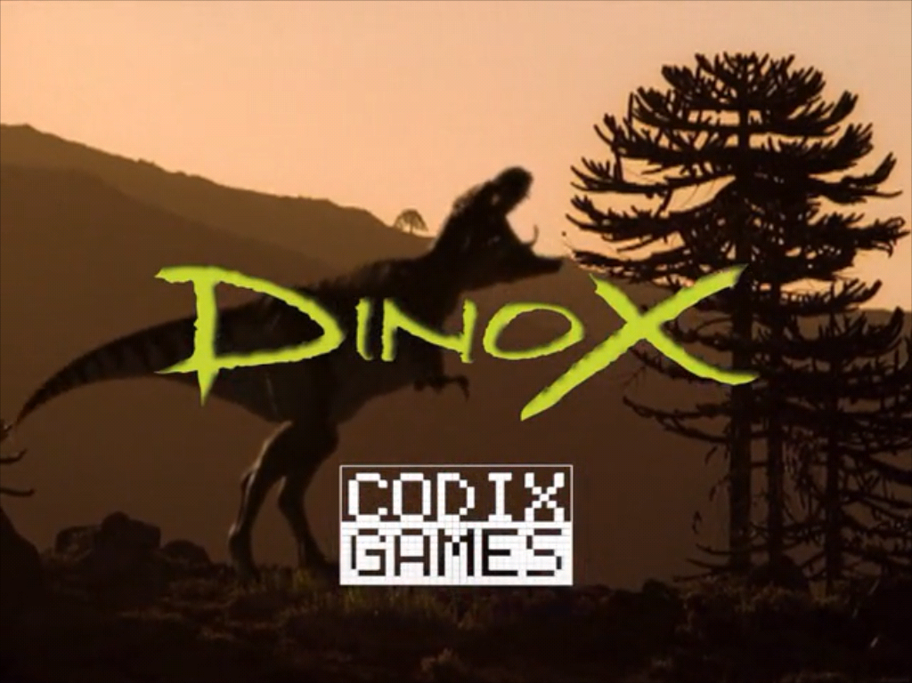

- Images Vidéo, captures d'écran,informations et un lien direct vers la boutique iTunes. Voir notre site spécial Dinox (en 6 langues): www.dinoxgame.com
- Vous pouvez télécharger et jouer gratuitement. Cette version contient 25 questions.
- Téléchargez le Press-kit complet Dinox: http://www.codixgames.com/DINOX_PRESS_KIT/
- Contactez-nous en cas de questions (de préférence en Anglais):
Roger Avis, pr@codixgames.com

L. S.,

Codix Games est fier d'annoncer le lancement de "Dinox".

Dinox est maintenant disponible dans le monde entier en six langues pour l'iPad et l'iPhone.

Dinox est le quiz de Dino ultime pour les enfants âgés de 6 à 16 ans. Et pour ceux qui aime les dinosaures.

Au lieu de questions «nus», chaque question a un clip de Dino spectaculaire de la célèbre BBC 3D série TV "Walking with Dinosaurs".

Recueillez les quatre squelettes pour le musée et améliorez le highscore.

Pièce jointe (s): Artwork de l'App Dinox.

Cordialement,


Roger Avis
pr@codixgames.com
www.codixgames.com
The Netherlands

